
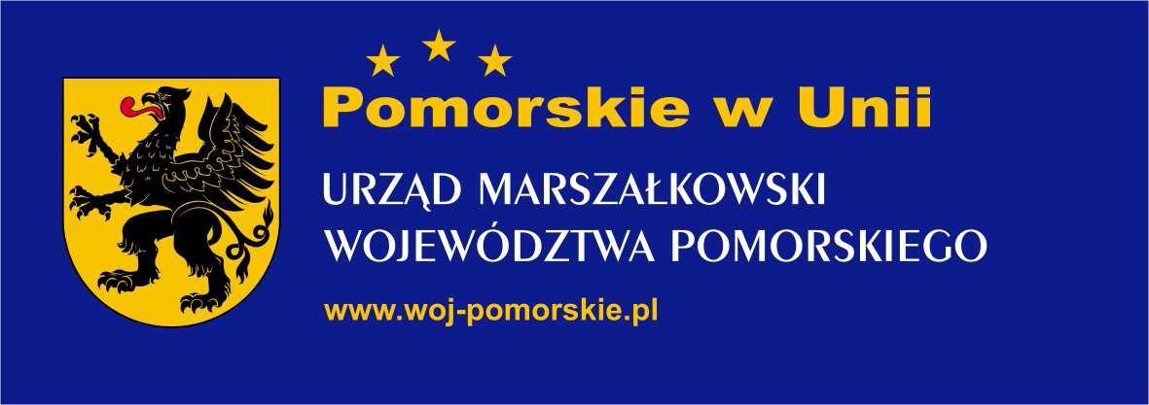


Kompleksowa termomodernizacja obiektów użyteczności publicznej
w Gminie Skarszewy:

- Opracowanie dokumentacji wstępnej i aplikacyjnej:
- audyty energetyczne,
- programy funkcjonalno – użytkowe,
- studium wykonalności,
- karty informacyjne przedsięwzięcia,
- projekty techniczne.

- Opracowanie dokumentacji projektowanej (specyfikacje techniczne wykonania i odbioru robót, projekt budowlany w zakresie uwzględniającym specyfikę robót, projekty wykonawcze, przedmiary robót, informację dotyczącą bezpieczeństwa i ochrony zdrowia, wersja elektroniczna dokumentacji - format ogólnodostępny np. *.pdf) termomodernizacji 6 budynków użyteczności publicznej w gminie Skarszewy wraz z uzyskaniem niezbędnych zezwoleń (m.in. złożenie kompletnego wniosku o wydanie decyzji o pozwolenie na budowę) dla:

  - budynku Ośrodka Zdrowia w Pogódkach, ul. Sambora 2, Pogódki,
  - budynku Ośrodka Zdrowia w Skarszewach, ul. Dworcowa 11, Skarszewy,
  - budynku Publicznego Przedszkola nr 1 w Skarszewach, ul. Dworcowa 9, Skarszewy,
  - budynku Publicznego Przedszkola nr 2 w Skarszewach, ul. Kopernika 1, Skarszewy,
  - budynku Publicznej Szkoły Podstawowej, ul. Dworcowa 27, Skarszewy,
  - budynku Gminnego Ośrodka Pomocy Społecznej w Skarszewach, ul. Szkolna 9. Skarszewy.

    - Wykonanie termomodernizacji 6 budynków użyteczności publicznej w gminie Skarszewy na podstawie opracowanej dokumentacji technicznej:

- budynek Ośrodka Zdrowia w Pogódkach, ul. Sambora 2, Pogódki,
- budynek Ośrodka Zdrowia w Skarszewach, ul. Dworcowa 11, Skarszewy,
- budynek Publicznego Przedszkola nr 1 w Skarszewach, ul. Dworcowa 9, Skarszewy,
- budynek Publicznego Przedszkola nr 2 w Skarszewach, ul. Kopernika 1, Skarszewy,
- budynek Publicznej Szkoły Podstawowej, ul. Dworcowa 27, Skarszewy,
- budynek Gminnego Ośrodka Pomocy Społecznej w Skarszewach, ul. Szkolna 9, Skarszewy.

  - Budowa odcinka sieci ciepłowniczej (etap III) ul. Grobla Mickiewicza – ul. Dworcowa wraz z montażem węzłów cieplnych w budynku Publicznego Przedszkola nr 1 w Skarszewach oraz w budynku Ośrodka Zdrowia w Skarszewach przy ul. Dworcowej.

  - Budowa przyłącza C.O. do budynku Gminnego Ośrodka Pomocy Społecznej w Skarszewach.

  - Promocja projektu.

  - Akcje promocyjne i informacyjne dla uczniów Szkoły Podstawowej w Skarszewach.

Współfinansowanie RPO dla Województwa Pomorskiego na lata 2007 – 2013: 1.195.253,89 zł

Całkowity koszt inwestycji: 2.485.867,15 zł

